El lagarto está llorando. Poesía de Federico García Lorca para niños

Poesías infantiles para leer con los niños
Las poesías infantiles despiertan la imaginación y la creatividad de los niños. A través de la lectura los más pequeños descubren infinitas posibilidades y formas de ver el mundo en los libros.
En las poesías de Federico García Lorca, uno de los autores españoles más conocidos, los niños descubrirán cómo jugar con las palabras, llevar un buen ritmo de lectura y ampliar su vocabulario. Y, sobre todo, ¡divertirse!.
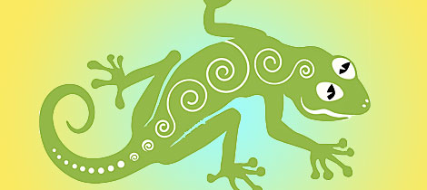

Poesía infantil: El lagarto está llorando
El lagarto está llorando.
La lagarta está llorando.
El lagarto y la lagarta con delantalitos blancos.
Han perdido sin querer su anillo de desposados
¡Ay! su anillito de plomo,
¡ay! su anillito plomado
Un cielo grande y sin gente
monta en su globo a los pájaros.
El sol, capitán redondo,
lleva un chaleco de raso.
¡Miradlos qué viejos son!
¡Qué viejos son los lagartos!
¡Ay, cómo lloran y lloran!
¡Ay, ay, cómo están llorando!

